Articulations

Articulation : un point de contact entre deux os, os et cartilage, ou os et dent
Arthrologie : étude anatomique des articulations

Classification fonctionnelle (degré de mouvement)
1) Synarthroses : articulations immobiles
2) Amphiarthroses : articulations semi-mobiles
3) Diarthroses : articulations mobiles

Classification structurale (type de tissu, présence d’une cavité articulaire)
1) Articulations fibreuses : tissu conjonctif fibreux (collagène), absence de cavité
2) Articulations cartilagineuses : cartilage, absence de cavité
3) Articulations synoviales : tissu conjonctif dense irrégulier (capsule articulaire) et ligaments, cavité

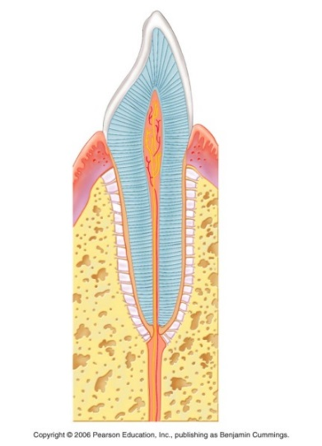
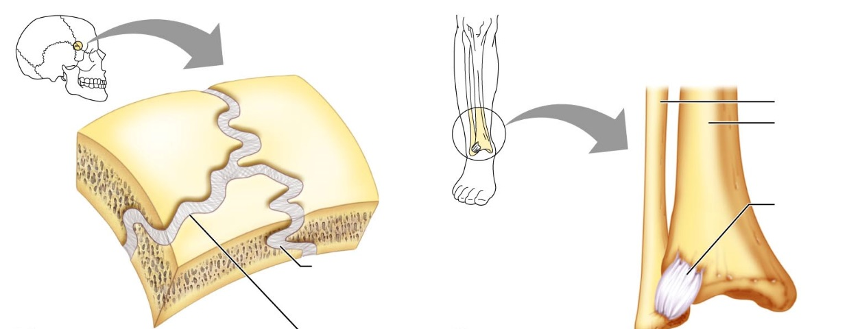
Articulations Fibreuses

Suture | Syndesmose | Gomphose
- très courtes fibres de tissu conjonctif dense | - relié par ligament ou bande de tissu fibreux | - à l’intérieur de la cavité d’un os
- ossification du tissu vers 40 ans | - fibres plus longues que sutures
- seulement les os du crâne | - eg. articulation tibio-fibulaire distale | - articulation d’une dent dans son alvéole
- synarthroses | - synarthroses ou amphiarthroses | - synarthrose

Articulations Cartilagineux
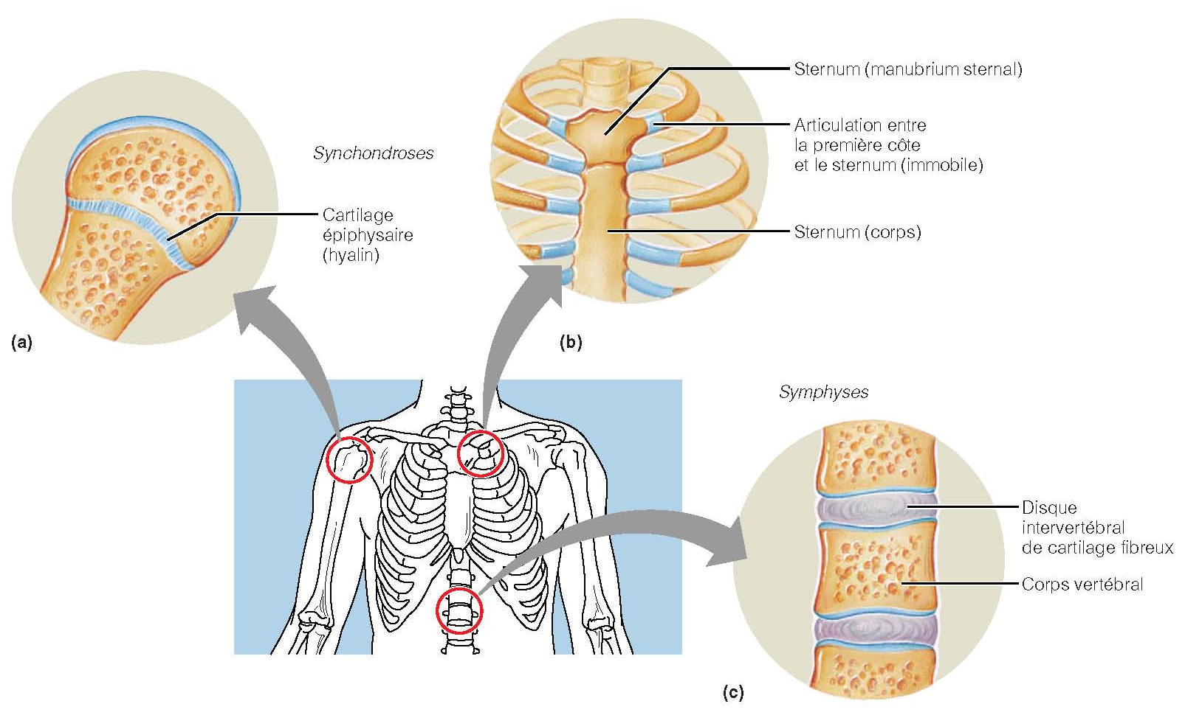
Synchondrose | Symphyse
- cartilage hyalin | - cartilage fibreux
- régions de croissance (cartilage épiphysaire) | - eg. articulations intervertébrales et symphyse pubienne
- synarthroses | - amphiarthroses

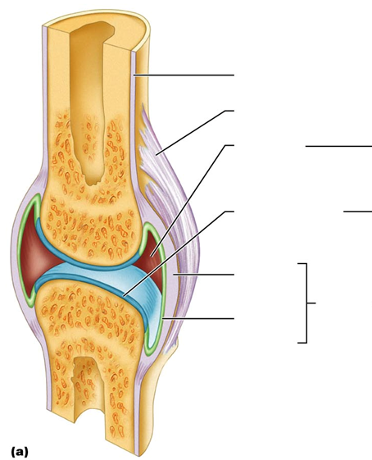
Articulations Synoviales

- os séparés par cavité articulaire

Périoste
- grande majorité des articulations
- diarthroses
Ligament extracapsulaire
Membrane synoviale
Membrane fibreuse
Cavité articulaire
Cartilage articulaire

Structure
Cartilage articulaire : recouvre surfaces articulaires des deux os
Cavité articulaire : contient liquide synovial
Capsule articulaire : membrane entourant cavité articulaire
Membrane fibreuse : couche externe, tissu conjonctif dense
Membrane synoviale : membrane interne, sécrète synovie
Synovie : lubrifie articulations, absorbe chocs, nourrit chondrocytes
Ligaments accessoires : renforcent articulation
Ligaments capsulaires : parties épaisses de la capsule fibreuse qui fusionnent avec le périoste
Ligaments extracapsulaires
Ligaments intracapsulaires

Facteurs qui influencent la stabilité
- forme des surfaces articulaires
- ligaments
- tonus musculaire : maintient tendons sous tension, plus important facteur de stabilisation

Bourses et Gaines des tendons
- remplies de liquide synovial
- réduisent friction entre parties qui s’articulent
Bourses : sacs aplaties situés entre os et ligaments, tendons, muscles ou peau
Gaines de tendons : bourses en forme de tubes qui entourent tendons soumis à frottement intense
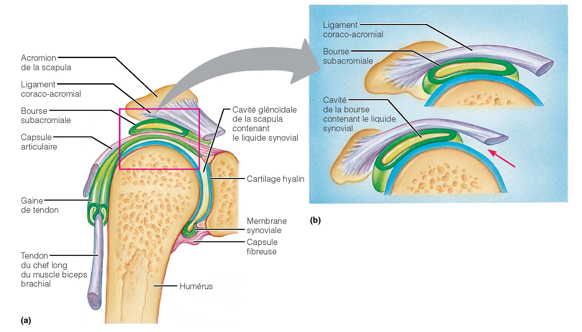
Mouvements synoviales
Glissement : surface osseuse plane qui glisse sur une autre
Mouvements angulaires : change l’angle entre deux os
Flexion : diminution de l’angle (sagittal)
Extension : augmentation de l’angle (sagittal)
Hyperextension : extension au-delà de la position anatomique
Abduction : écarte un os du plan médian (frontal)
Adduction : rapproche un os du plan médian (frontal)
Circumduction : extrémité distale décrit un cercle (combine flex, ext, abd et add)
Rotation : mouvement autour de son axe
Rotation médiale : vers la ligne médiane
Rotation latérale : à l’opposé de la ligne médiane

Mouvements de l’avant-bras
Supination : rotation latérale, paume s’oriente vers l’avant, radius et ulna deviennent parallèles
Pronation : rotation médiale, paume s’oriente postérieurement, radius et ulna se croisent

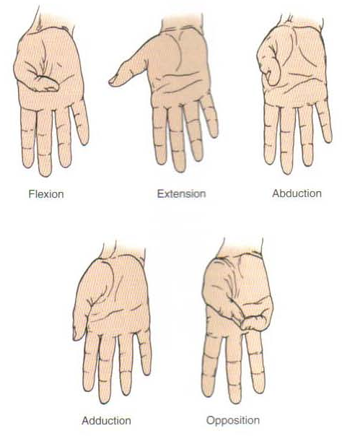
Mouvements du pouce
Opposition : mouvement du pouce à l’articulation
carpo-metacarpienne pour toucher doigts
Reposition : ramène le pouce à la position anatomique

Mouvements du pied
Dorsiflexion : lever le pied vers le tibia
Flexion plantaire : oriente le pied vers surface plantaire
Inversion : plante du pied vers plan médian
Éversion : plante du pied vers l’extérieur

Mouvements de la mâchoire et épaule
Protraction : mouvement non-angulaire antérieur
Rétraction : mouvement non-angulaire postérieur
Élevation : mouvement vers le haut
Abaissement : mouvement vers le bas
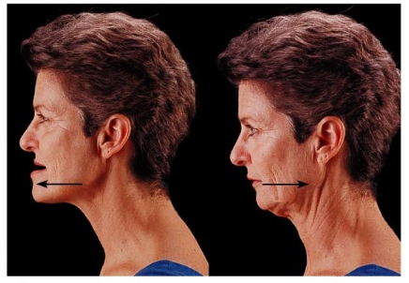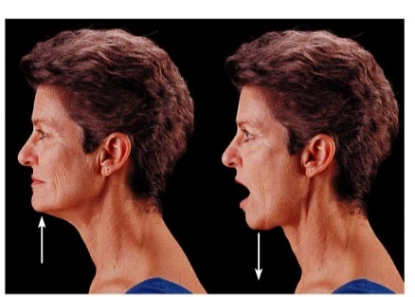

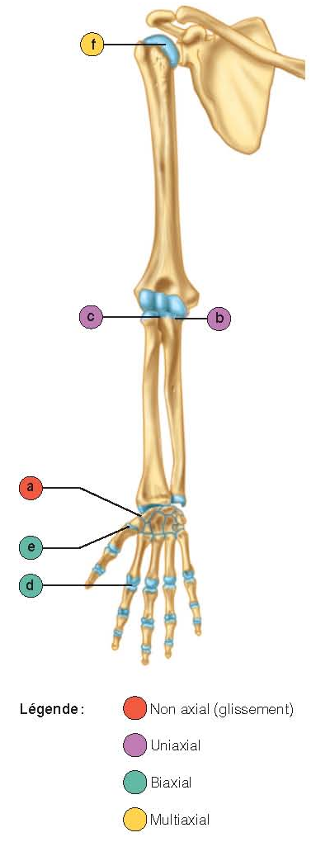
Articulations Synoviales
Articulations planes : surfaces plates, nombreuses mais de petite dimension, permet glissement, articulations non axiales
eg. articulations intercarpiennes et intertarsiennes
Articulations trochléennes : projection cylindrique d’un os dans la surface concave d’un autre, permet flexion et extension, articulations uniaxiales
eg. articulation du coude, interphalangiennes
Articulations trochoïdes : pivote dans un anneau formé par un os et un ligament, permet rotation, articulations uniaxiales
eg. articulation radio-ulnaire proximale
Articulations condylaires : surfaces ovales de deux os adjacents, permet mouvement angulaire mais pas rotation, articulations biaxiales
eg. articulations radio-carpales, métacarpo-phalangiennes
Articulations en selle : deux surfaces en forme de selle (partie convexe et partie concave), articulations condylaires modifiées, permet plus grand degré de liberté, articulations biaxiales
eg. articulation carpo-métacarpienne du pouce
Articulations sphéroïdes : tête d’un os qui entre la cavité concave d’un autre os, permet mouvement dans toutes directions, articulations multiaxiales
eg. articulation scapulo-humérale (épaule), coxo-fémorale (hanche)

Genou
Os et structures articulaires | - Articulation tibio-fémorale: condyles du fémur et du tibia  - Articulation fémoro-patellaire: fémur et rotule  - Ménisques latéral et médial: cartilages fibreux entre les condyles du fémur et tibia
Type | - Articulation tibio-fémorale: articulation trochléenne modifiée  - Articulation fémoro-patellaire: articulation plane
Stabilisateurs | - Ménisques  - Ligament patellaire  - Ligaments collatéraux tibial et fibulaire  - Ligaments poplités oblique et arqué  - Ligaments croisés antérieur (LCA) et postérieur (LCP) (ligaments intra-capsulaires)  - Tendons des plusieurs muscles dont le quadriceps et le semi-membraneux
Mouvements | Flexion et extension, ainsi qu’une légère rotation.
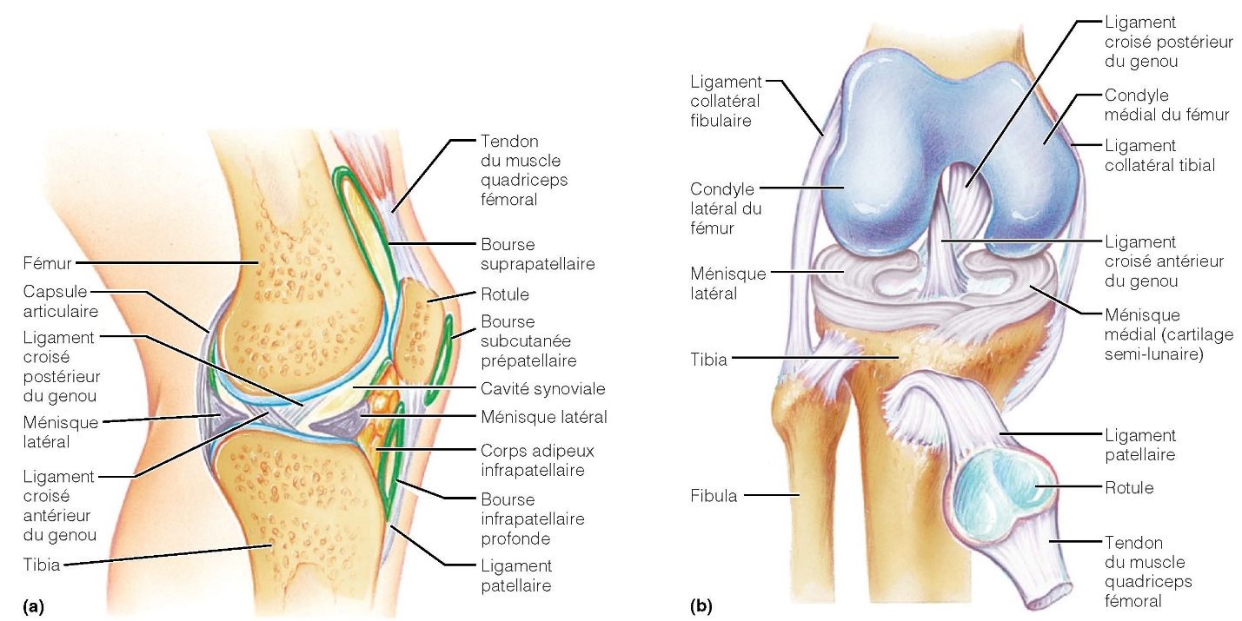
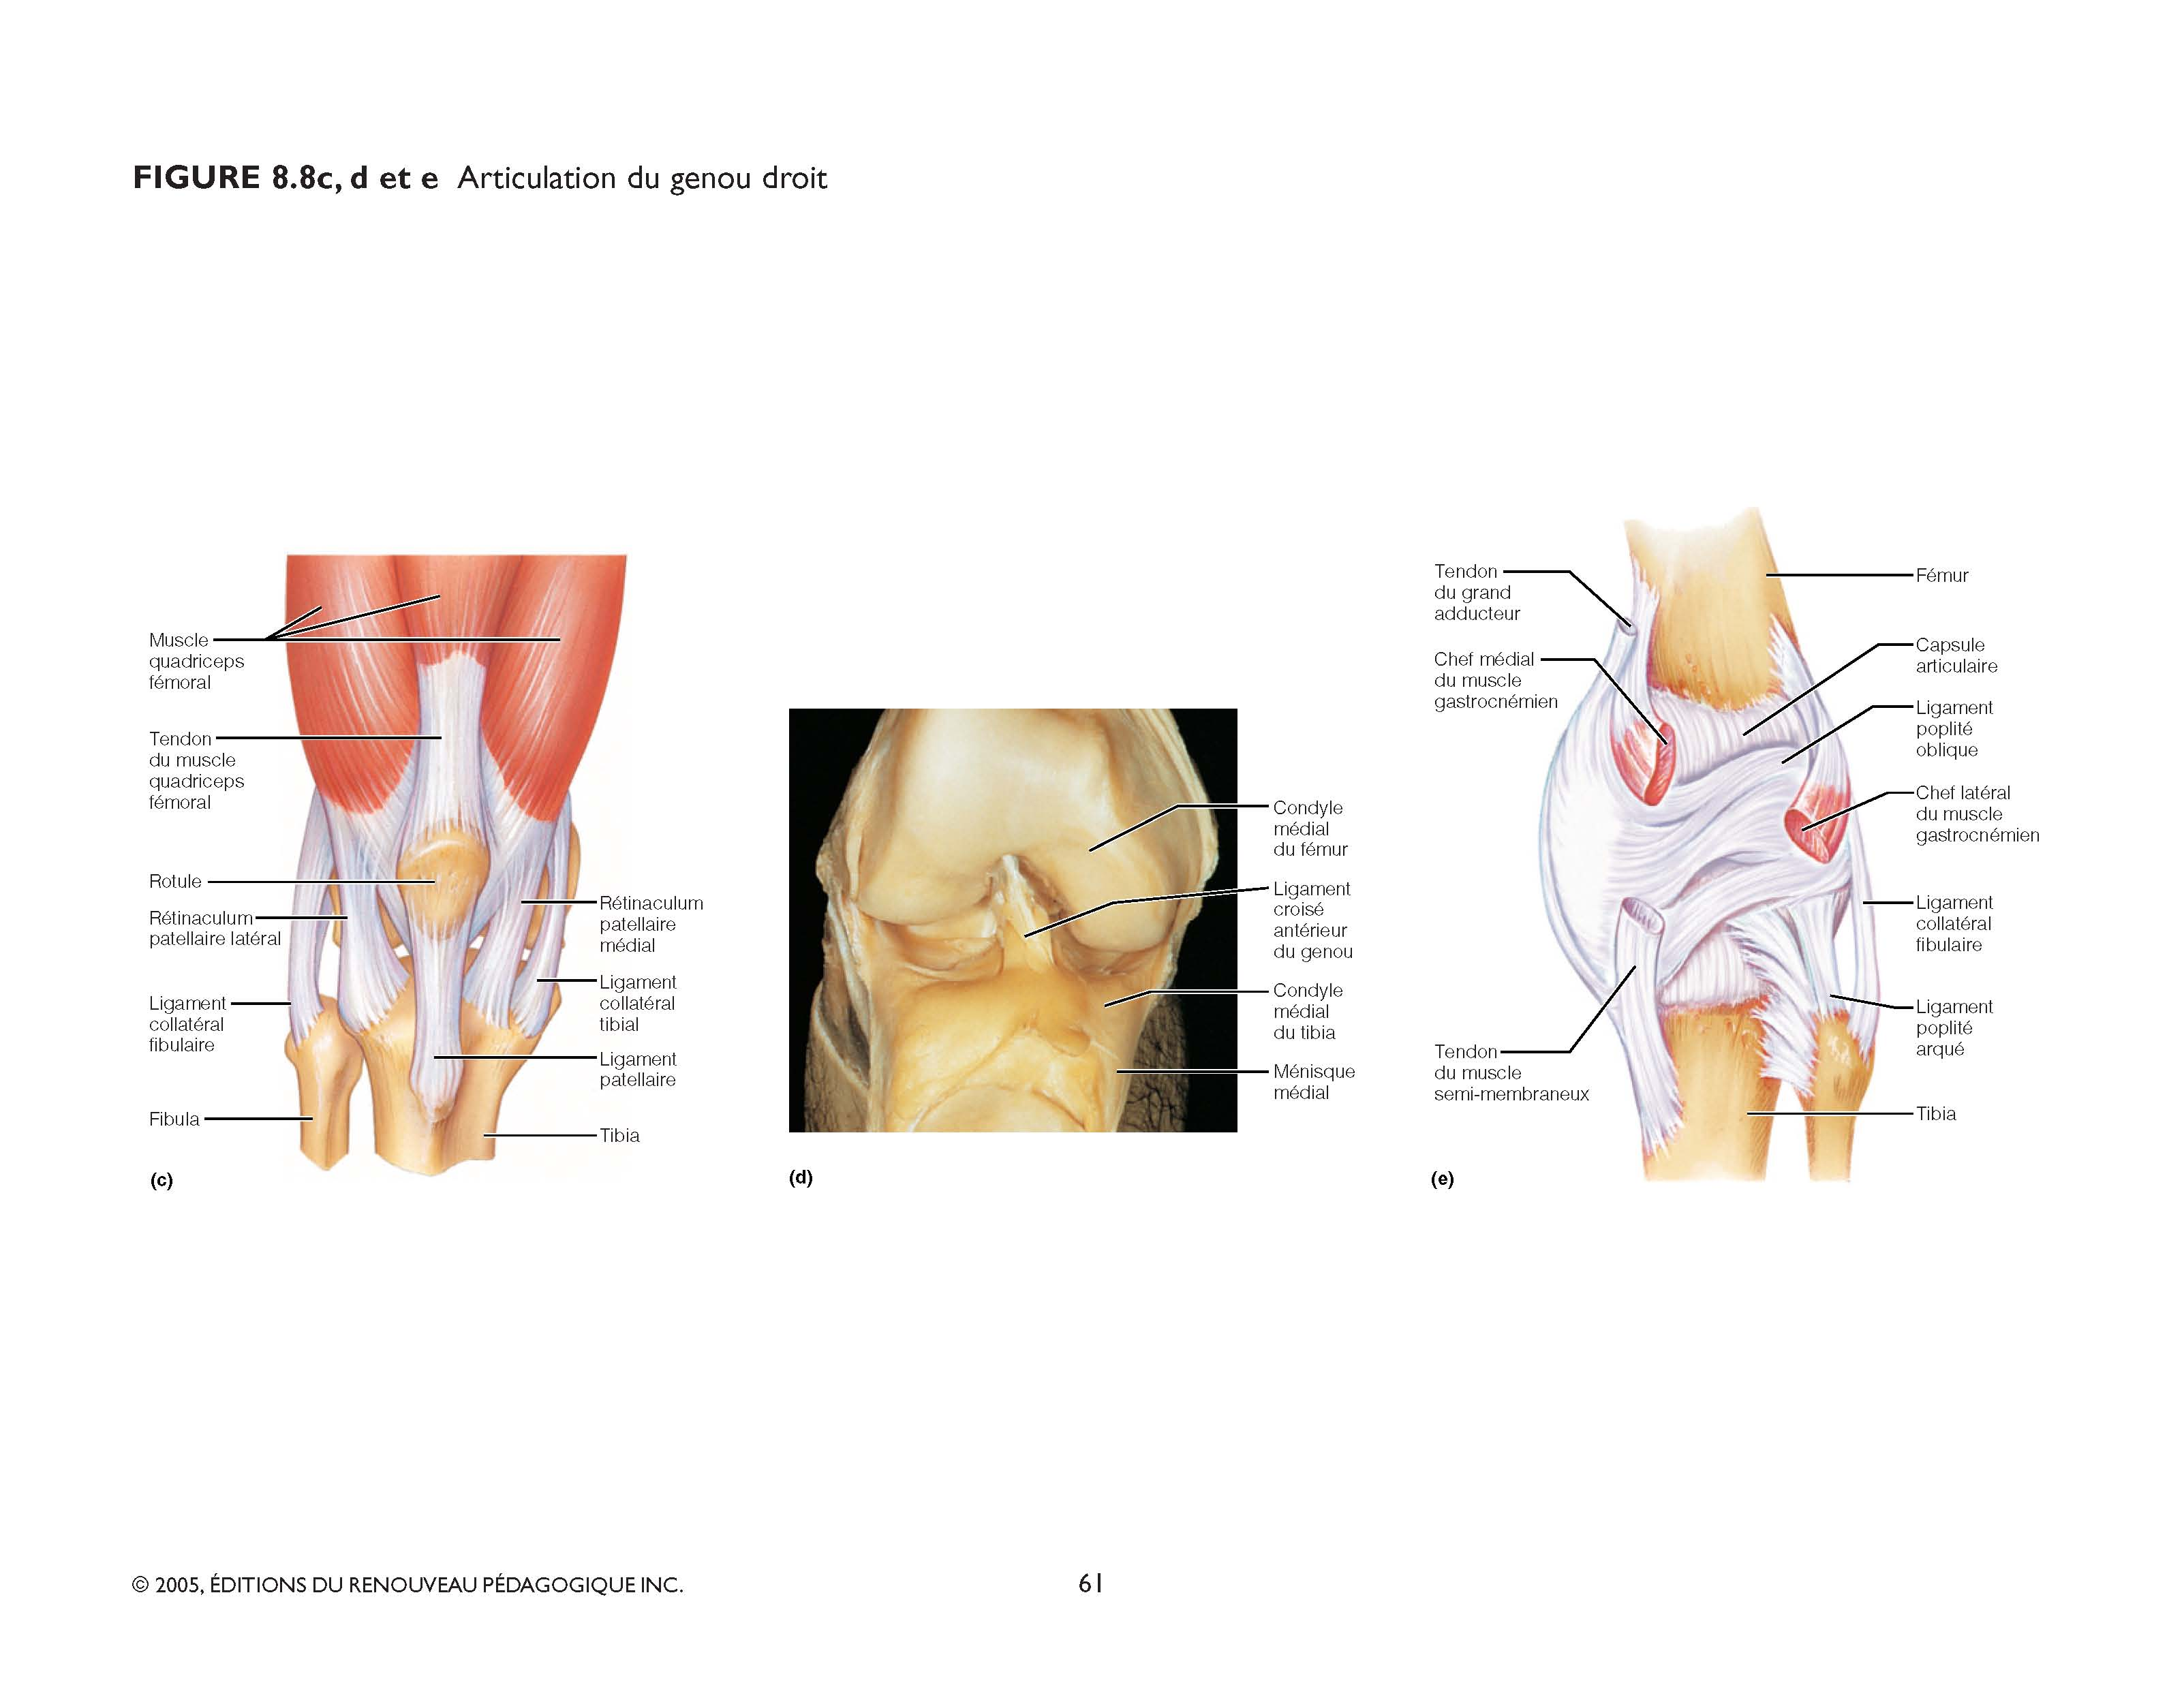
Coude
Os et structures articulaires | Principalement la trochlée de l’humérus qui s’articule avec l’incisure trochléaire de l’ulna
Type | Articulation trochléenne
Stabilisateurs | - Capsule articulaire  - Ligaments collatéraux ulnaire et radial  - Tendons des muscles du bras
Mouvements | Flexion et extension
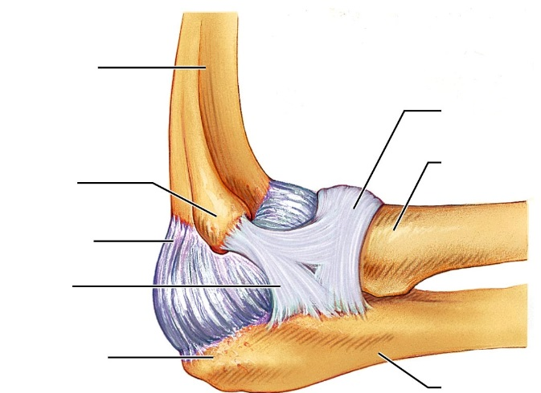
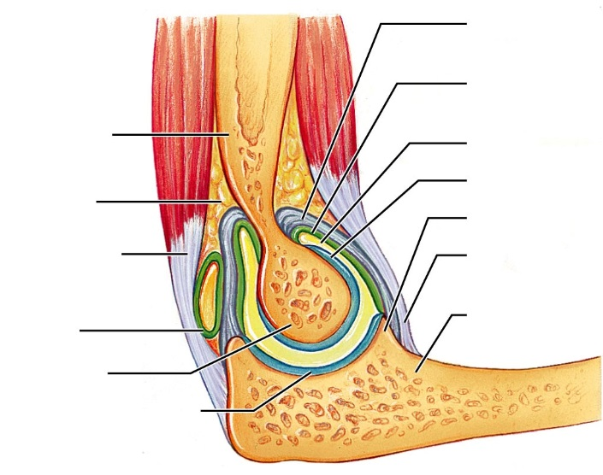
Hanche
Capsule articulaire
Ligament annulaire du radius
Radius
Ulna
Ligament collateral radial
Olécrâne
Épicondyle lateral de l’humérus
Humérus
Ulna
Tendon du muscle biceps brachial
Processus coronoïde
Cartilage articulaire
Cavité synoviale
Membrane synoviale
Capsule articulaire
Humérus
Coussinet adipeux
Tendon
Bourse
Trochlée de l’humérus
Incisure trochléaire de l’ulna
Os et structures articulaires | Tête du fémur et acétabulum de l’os coxal
Type | Sphéroïde
Stabilisateurs | - Acétabulum et bourrelet acétabulaire  - Capsule articulaire  - Ligaments ilio-fémoral, pubo-fémoral, ischio-fémoral  - Ligaments de la tête fémorale (intracapsulaire)  - Tendons et muscles qui recouvrent l’articulation
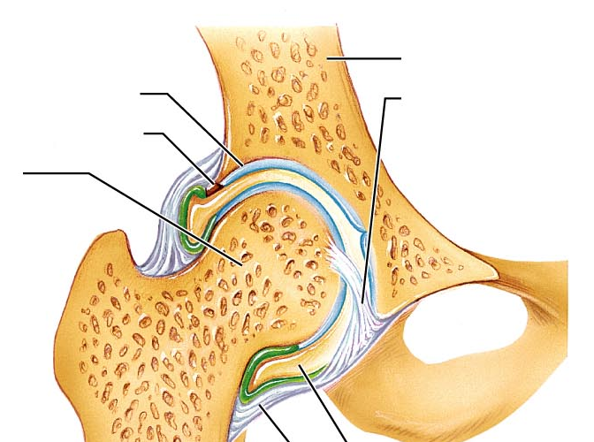  Mouvements | Multiaxial: tous les mouvements angulaires et rotation
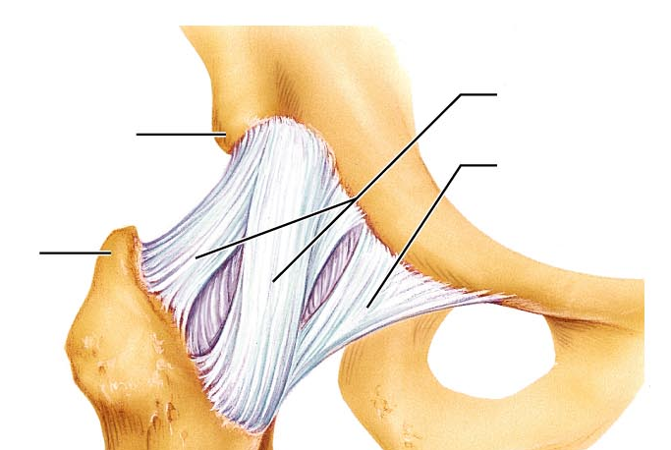
Capsule articulaire
Cavité synoviale
Ligament de la tête fémorale
Tête
du fémur
Cartilage articulaire
Os coxal
Bourrelet acétabulaire
Ligament ilio-fémoral
Ligament pubo-fémoral
Grand trochanter
(fémur)
Épine iliaque antéro-inférieure
Épaule
Os et structures articulaires | Cavité glénoïdale de la scapula avec la tête de l’humérus
Type | Sphéroïde
Stabilisateurs: | - Cavité glénoïdale et bourrelet glénoïdal (contribution faible)  - Capsule articulaire  - Ligament coraco-huméral  - Ligaments gléno-huméraux (faibles, parfois absents)  - Tendon du biceps brachial  - Coiffe des rotateurs (formée de 4 muscles et de leurs tendons)
Mouvements | Multiaxial: tous les mouvements angulaires et rotation
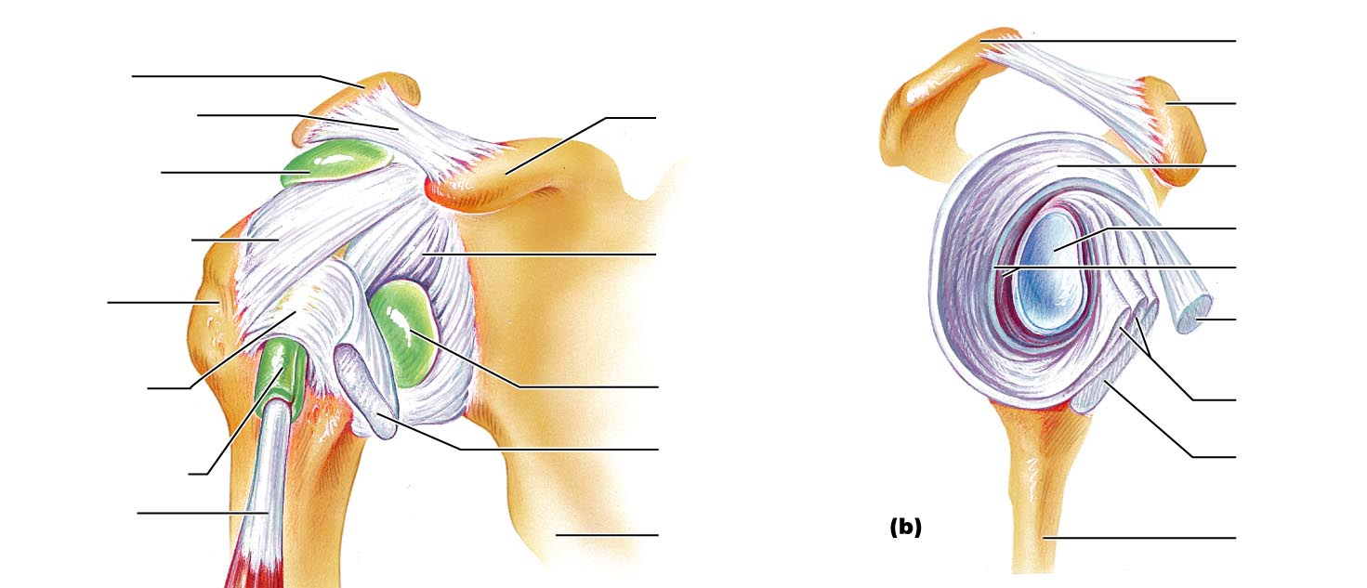
Scapula
Tendon du muscle subscapulaire
Ligaments gléno-huméraux
Tendon du muscle biceps
Cavité glénoïde
Bourrelet glénoïdal
Capsule articulaire
Processus coracoïde
Acromion
Tendon du muscle subscapulaire
Capsule articulaire
Bourse
Scapula
Processus coracoïde
Tendon du muscle biceps brachial
Bourse
Ligament coraco-huméral
Grand tubercule (humérus)
Gaine de tendon
Acromion

Blessures courantes
Entorse : élongation ou déchirure des ligaments
Eg. colonne vertébrale lombaire, cheville, genou

Lésions du cartilage : cartilage étand avasculaire, réparation est lente et souvent incomplète
Eg. ménisques du genou

Luxation : déplacement des os de leur alignment normal

Muscles

Fibre musculaire : cellule musculaire
Faisceau : regroupement de fibres
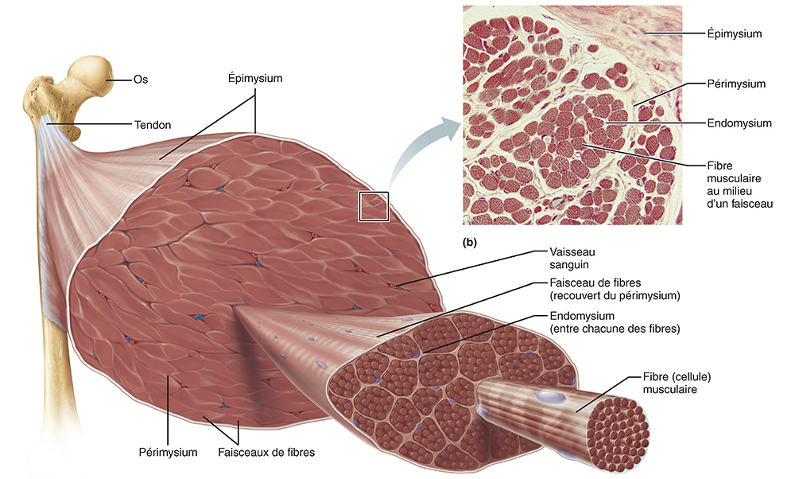
Attache direct
Attaches indirectes : tendons ou aponévroses
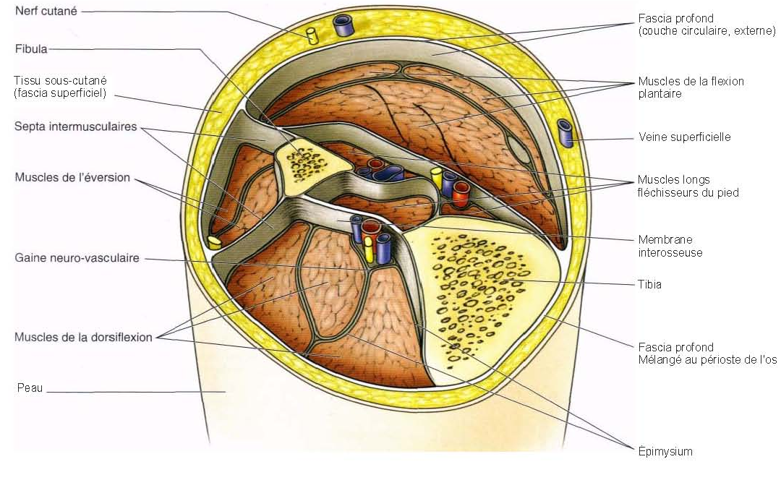

Faisceaux
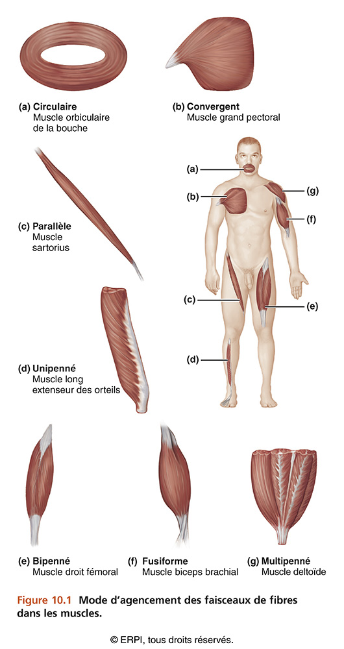
Nomenclature
Origine : l’os qui est fixe ou le moins mobile
Insertion : l’os mobile

Agoniste : responsable d’un mouvement
Antagoniste : s’oppose à l’action
Synergiste : complète l’action d’un agoniste en procurant force supplémentaire ou réduisant mouvements indésirables
Fixateur : stabilise un os ou l’origine par des contractions isométriques

7 critères pour nommer les muscles :
1) Situation
2) Forme
3) Taille
4) Orientation des faisceaux
5) Nombre de chefs
6) Situation des points d’attache
7) Action

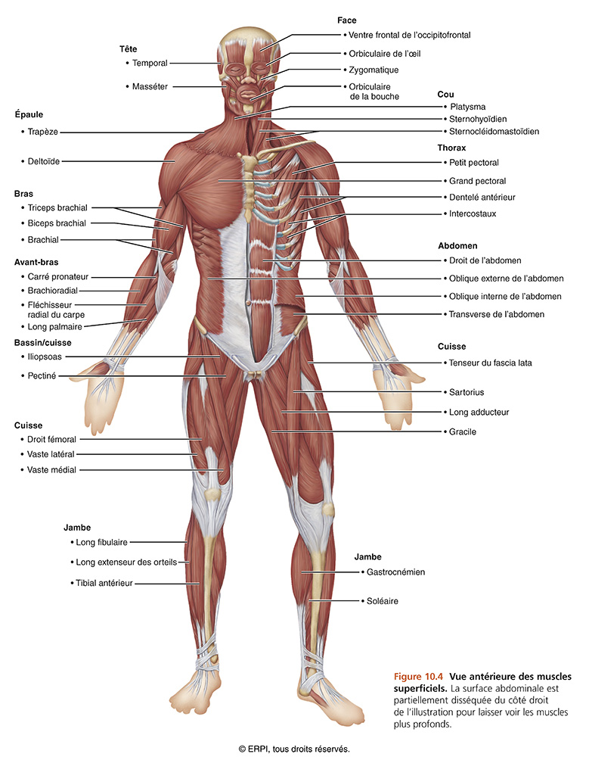

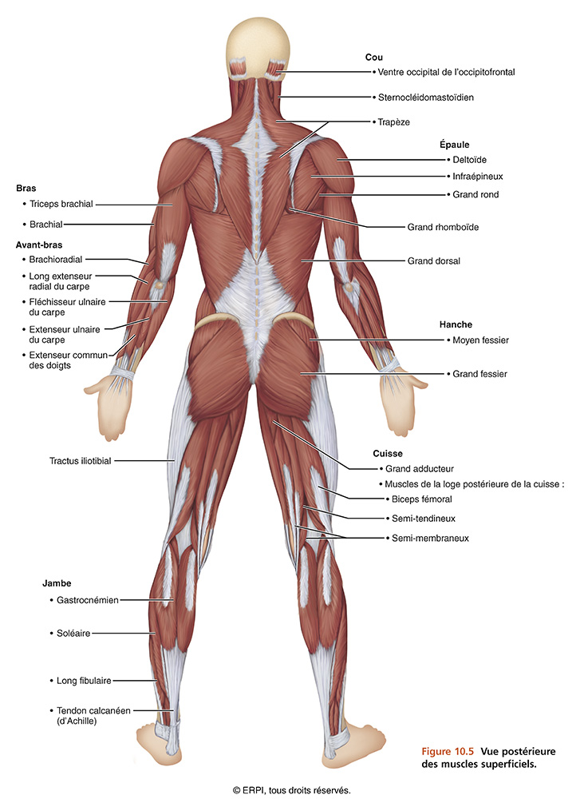

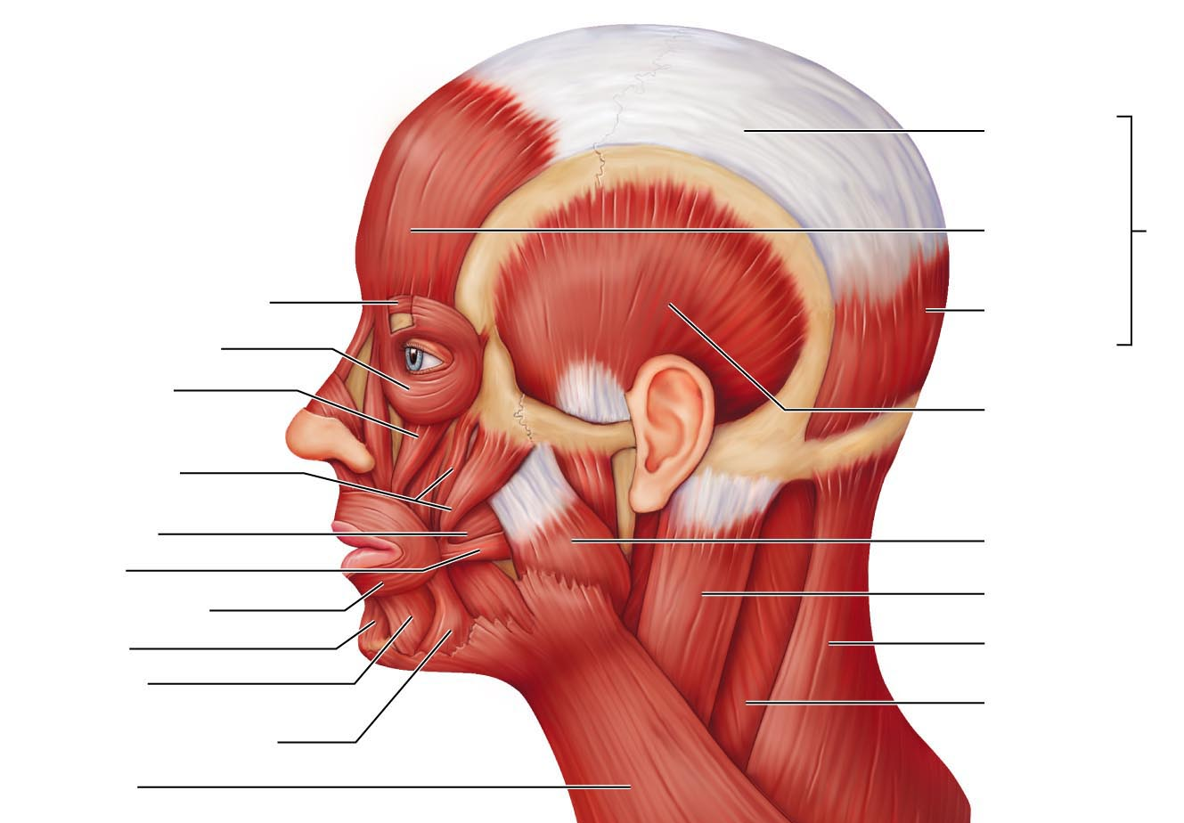
Muscles pour expressions faciales
Origine : hypoderme ou os de la tête
Insertion : peau ou muscles
Risorius
Splénius de la tête
Trapèze
Sternocléidomastoïdien
Masséter
Temporal
Ventre occipital
Ventre frontal
Aponévrose épicrânienne
Mentonnier
Platysma
Abaisseur de lèvre inférieure
Orbiculaire de bouche
Buccinateur
Petit et grand zygomatiques
Releveur de
lèvre supérieure
Corrugateur du sourcil
Orbiculaire de l’oeil
Muscles de mastication
Occipito-frontal
Paires principales : masséter, temporal, ptérygoïdien médial et ptérygoïdien latéral
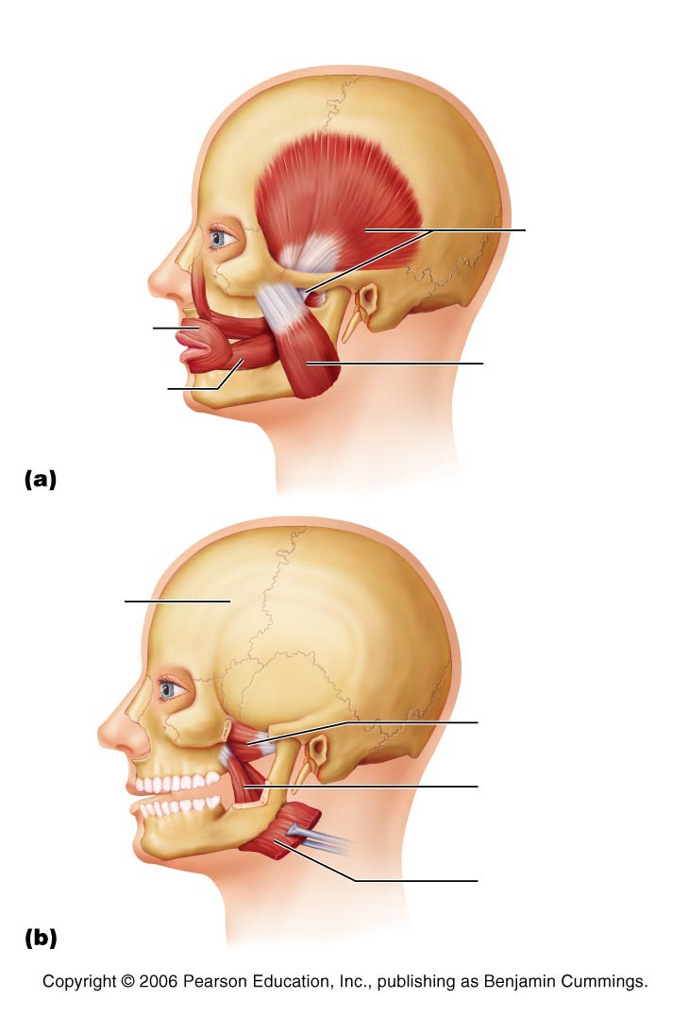
Masséter
Ptérygoïdien médial
Ptérygoïdien latéral
Ligne supérieure de la fosse temporale
Buccinateur
Orbiculaire de la bouche
Masséter
Temporal

Muscles de la langue
Muscles intrinsèques et muscles extrinsèques
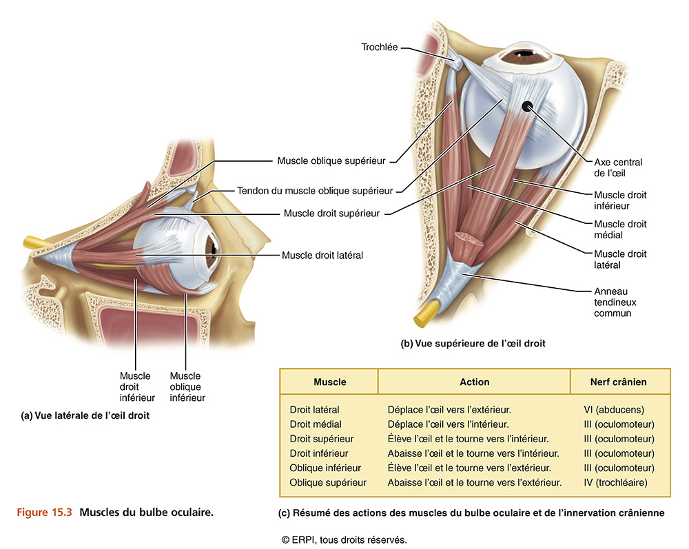
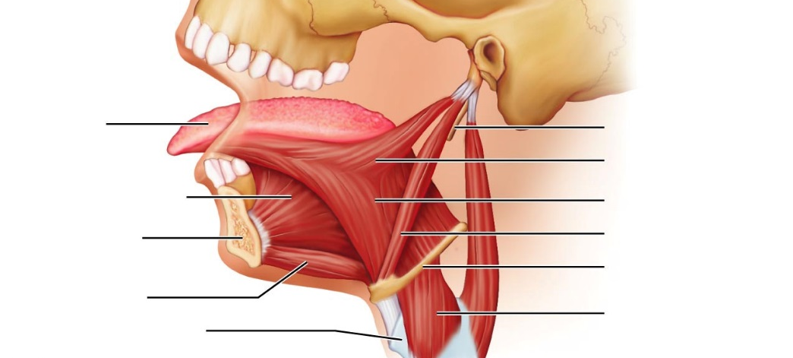
Thyrohyoïdien
Os hyoïde
Stylohyoïdien
Processus styloïde
Styloglosse
Hyoglosse
Géniohyoïdien
Mandibule
Génioglosse
Langue

Muscles du globe oculaire

Muscle releveur de la paupière supérieure
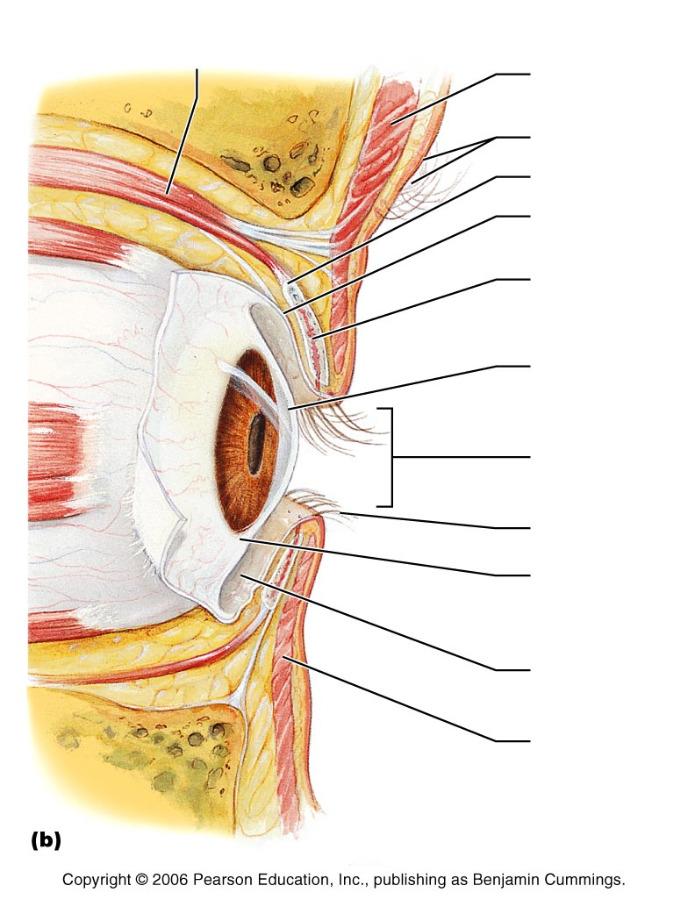
Sac de la conjonctive
Muscle orbiculaire de l’oeil
Poils du sourcil
Tarse supérieur
Conjonctive palpébrale
Glandes tarsales
Cornée
Fente palpébrale
Cils
Conjonctive bulbaire
Muscles du cou
Plupart sont profonds et impliqués dans la déglutition
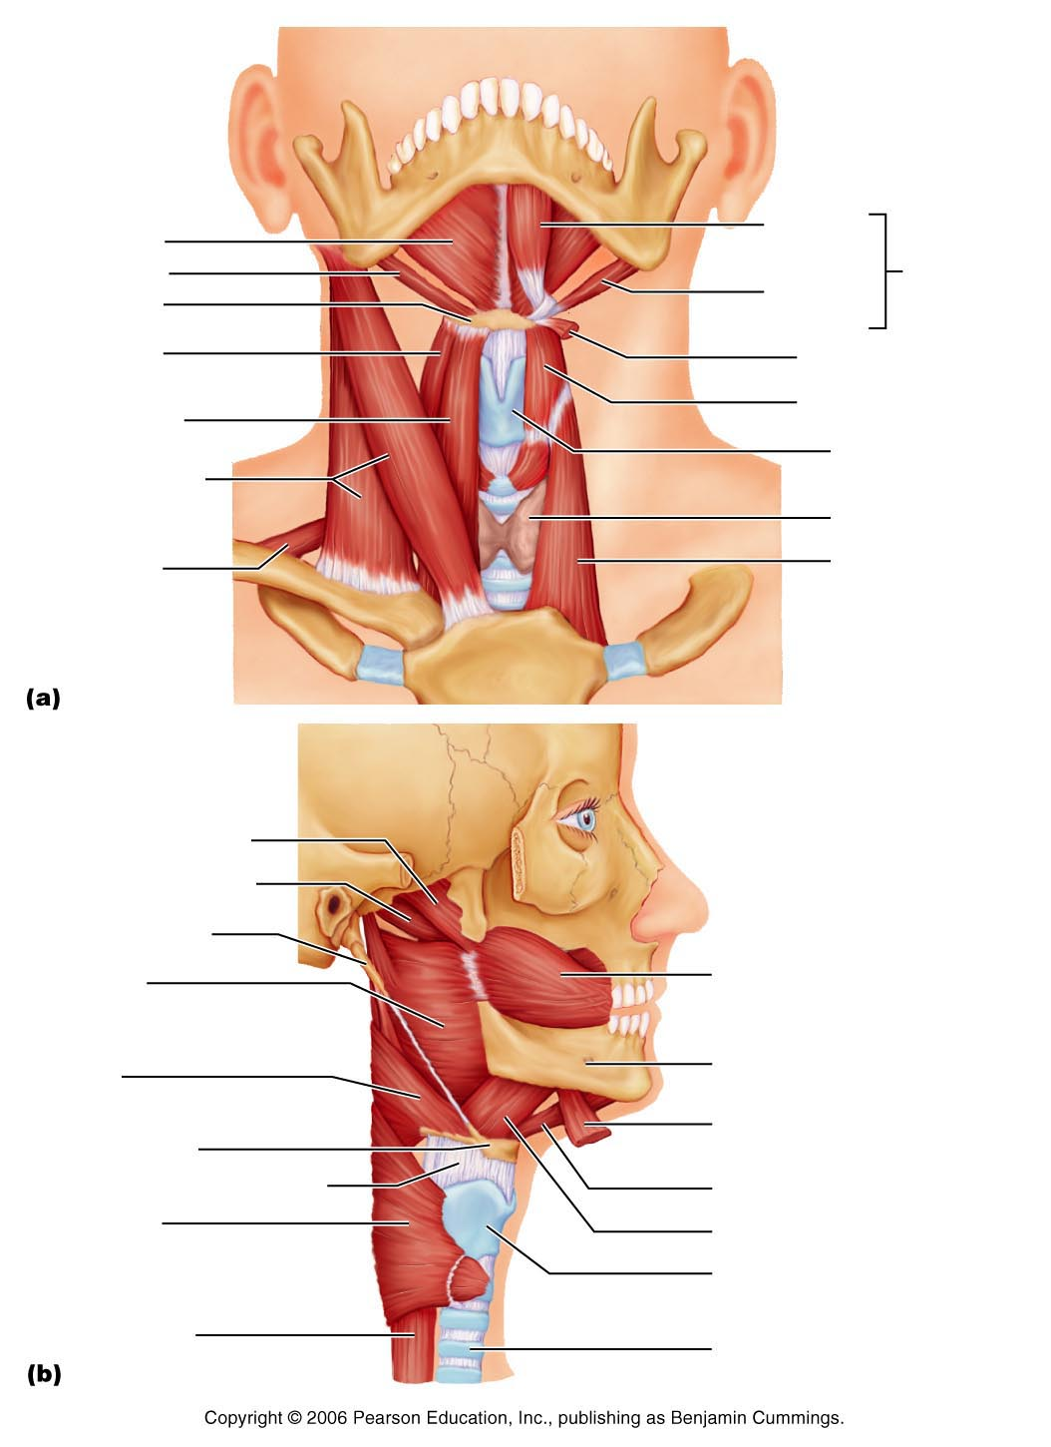
Oesophage
Os hyoïde
Constricteur inférieur du pharynx
Constricteur moyen du pharynx
Constricteur supérieur du pharynx
Processus styloïde
Trachée
Cartilage thyroïde du larynx
Hyoglosse
Glénohyoïdien
Mylohyoïdien
Mandibule
Buccinateur
Muscles infrahyoïdiens
Muscles suprahyoïdiens
Sternothyroïdien
Glande thyroïde
Cartilage thyroïde du larynx
Thyrohyoïdien
Digastrique
Stylohyoïdien
Ventre postérieur
Ventre antérieur
Sternocléidomastoïdien
Muscles infrahyoïdiens
Sternohyoïdien
Omohyoïdien
Muscles suprahyoïdiens
Mylohyoïdien
Stylohyoïdien
Os hyoïde

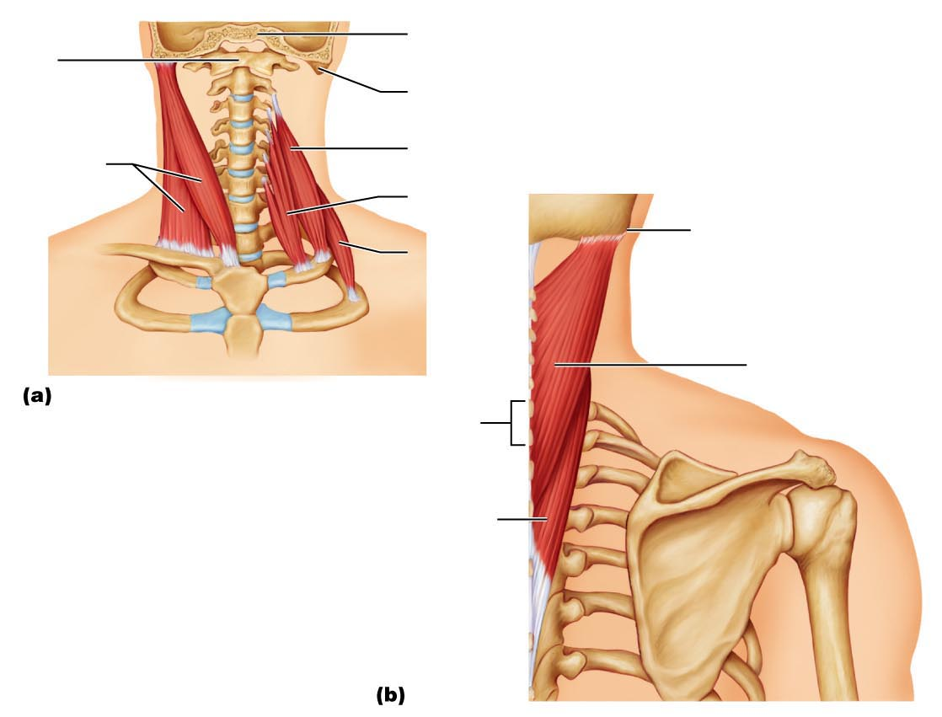
Splénius du cou
Processus épineux des vertèbres cervicales
Splénius de la tête
Processus mastoïde
Atlas
Sternocléidomastoïdien
Scalène postérieur
Scalène antérieur
Scalène moyen
Os occipital
Processus mastoïde
Tronc
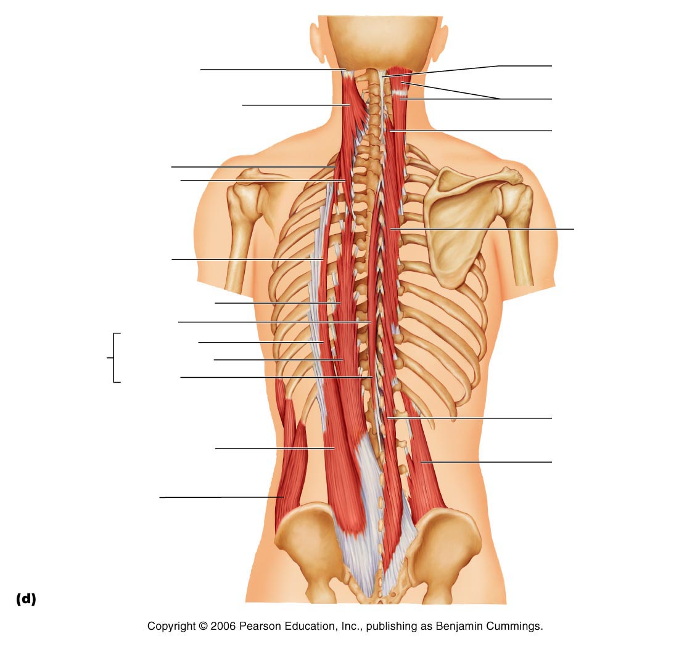
Carré des lombes
Muscle multifide
Semi-épineux du thorax
Semi-épineux du cou
Semi-épineux de la tête
Ligament nucal
Oblique externe de l’abdomen
Iliocostal des lombes
Épineux
Iliocostal
Longissimus
Érecteur du rachis
Épineux du thorax
Longissimus du thorax
Iliocostal du thorax
Longissimus du cou
Iliocostal du cou
Processus mastoïde
Longissimus de la tête

